PIVOT

Wersja: 2021.10.25, Autor: Software Factory Maciej Szymczak

# Opis funkcjonalny

PIVOT jest autonomicznym programem, który generuje raport w formie tabeli przedstawionej w formacie html. Przykładowy raport został zaprezentowany na rysunku poniżej. Raport prezentuje dane za dzień, w którym został uruchomiony. Raport jest używany w celu prezentacji realizowanych zajęć na wyświetlaczu lcd.

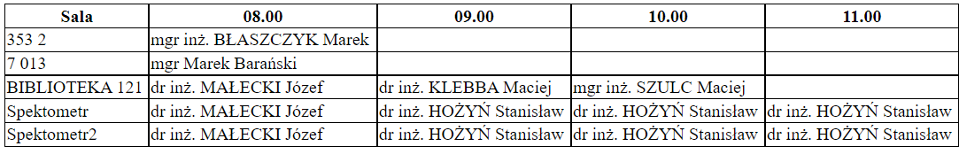

Obecnie program generuje tabelę w formie **sale x terminy / wykładowcy**, ale może być łatwo przerobiony na dowolny raport tabeli przestawnej (ang. pivot).

Istotne cechy programu:

* Szybkość generowania raportu poniżej 1 sekundy.
* Niezawodne obsługiwanie złożonych przypadków np. raportowanie zajęcia prowadzonego jednocześnie w dwóch salach przez trzech wykładowców.
* Możliwość zmiany wyglądu tabeli (plik .css).
* Krótki i przejrzysty kod źródłowy, udostępniany w formule open source.
* Obsługa polskich znaków.

# Opis techniczny

## Jak to zostało zrobione

|  |
| --- |
| BAT -> SQLPLUS -> PLSQL -> SQL |

Program składa się pakietu PLSQL **Pivot**, który generuje raport.

Zapytanie SQL pobierające dane wewnątrz pakietu, zostało wygenerowane za pomocą programu Plansoft.org: **Menu | Raporty i Publikowanie | Statystyki | Więcej | Opcje | Podgląd zapytania SQL.**

Pakiet PLSQL jest uruchamiany za pomocą program SQLPLUS **Pivot.sql**.

SQLPLUS jest uruchamiany za pomocą skryptu **Pivot.bat**.

## Instalacja i sposób obsługi

1. Zainstaluj pakiet PLSQL (folder PLSQL)
2. Skopiuj pliki na serwer
3. (Opcjonalnie) Zmień domyślne parametry logowania do bazy danych w pliku Pivot.bat
4. Uruchom plik Pivot.bat

Gratulacje! Raport został utworzony.

Raport generowany jest w tym samym folderze.

Wygenerowany raport pivot.html oraz plik **pivot.css** mogą być skopiowane za pomocą dowolnej techniki w miejsce docelowe.

# Inne informacje

Aplikacja Plansoft.org oferuje w standardzie możliwość generowania raportów w formie tabeli przestawnej. Przykładowa konfiguracja oraz przykładowy wynik zostały przedstawione poniżej.

Niemniej jednak PIVOT to to rozwiązanie bardzie elastyczne i niezależne.

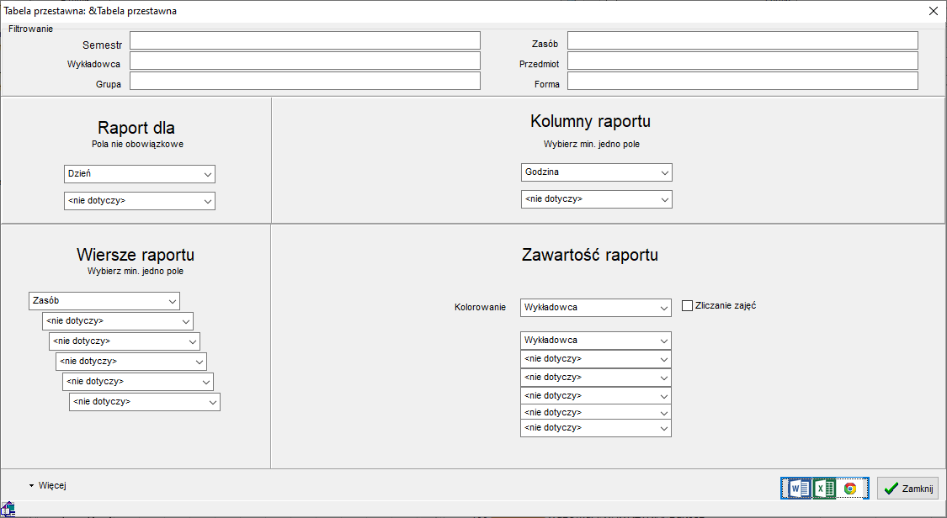

Przykładowy raport generowany za pomocą programu Plansof.org:

|  |  |  |  |  |  |
| --- | --- | --- | --- | --- | --- |
| Dzień:28.09.2021 | |  |  |  |  |
|  | 08.05 |  |  |  |  |
| 121 BIBLIOTEKA | dr inż. Józef MAŁECKI |  |  |  |  |
| Spektometr | dr inż. Józef MAŁECKI |  |  |  |  |
|  |  |  |  |  |  |
|  |  |  |  |  |  |
| Dzień:29.09. 2021 | |  |  |  |  |
|  | 08.05 | 09.05 | 10.05 |  |  |
| 121 BIBLIOTEKA | dr inż. Józef MAŁECKI |  |  |  |  |
| Spektometr |  | dr inż. Stanisław HOŻYŃ | dr inż. Stanisław HOŻYŃ |  |  |
| Spektometr2 | dr inż. Józef MAŁECKI | dr inż. Stanisław HOŻYŃ | dr inż. Stanisław HOŻYŃ |  |  |
|  |  |  |  |  |  |
|  |  |  |  |  |  |
| Dzień:30.09. 2021 | |  |  |  |  |
|  | 08.05 | 09.05 | 10.05 | 11.05 | 12.05 |
| 013 7 | mgr Barański Marek |  |  |  |  |
| 121 BIBLIOTEKA | dr inż. Maciej KLEBBA |  | dr inż. Maciej KLEBBA | dr inż. Maciej KLEBBA |  |
| 2 353 | mgr inż. Marek BŁASZCZYK |  |  |  |  |
| Spektometr |  |  |  |  | dr inż. Józef MAŁECKI |
| Spektometr2 |  |  |  |  | dr inż. Józef MAŁECKI |